Diplomarbeit netcon
Exposé
Inhaltsverzeichnis
Was ist netcon? 2
Konzeption 2
Protokoll 3
Komponenten 4
Hardware 4
Module 4
Software 4
Server Terminal 4
Server GUI 4
Simulator 5
netcon scripting language (nsl) 5
Verwendete Hard-/Software 5

Was ist netcon?
Die Diplomarbeit netcon hat das Ziel, ein flexibles Mess- und Steuersystem zur Einbindung in ein bestehendes Netzwerk (per Ethernet/WLAN) zu entwickeln.

Konzeption
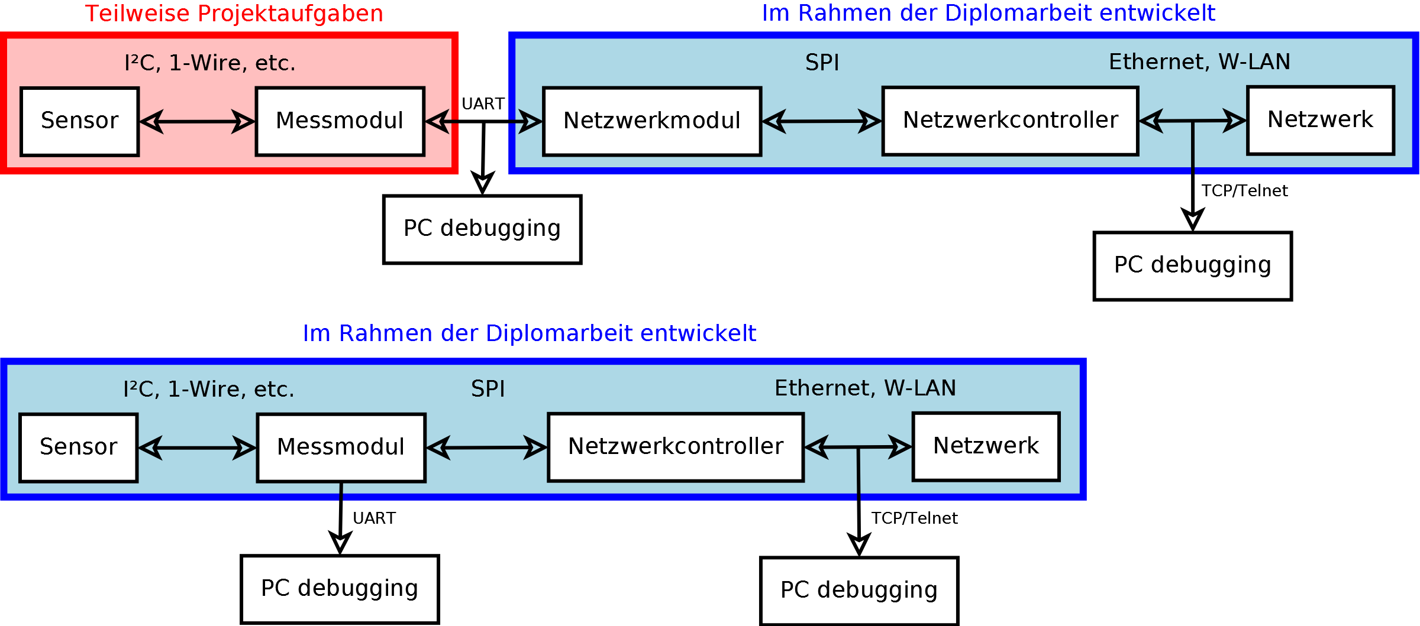

Protokoll
Hierbei handelt es sich lediglich um eine Überlegung und nicht um das vollständige Protokoll.
Grundlegender Aufbau des Protokolles:
GET <key>\r\n
SET <key> <value>\n\r

Bei GET und SET ist die Groß- und Kleinschreibung nicht von Bedeutung, bei den <key> und <value> Werten hingegen schon. Die <key> und <value> Zeichenketten dürfen Leerzeichen enthalten, wenn die gesamte Zeichenkette von "" umschlossen ist.

Beispiele:
GET NAME\r\n
GET IP\r\n
GET "SENSOR 1"\r\n
SET "IP" "192.168.1.23"\r\n
SET PORT 1498\n\r

Auf eine Anfrage sollten die Module folgendermaßen antworten:
<status> <key> <value>\r\n

Dabei enthät der <status> Wert im Erfolgsfall die Zeichenkette "OK", gefolgt von dem angefragten Key und dessen Wert.

Liste von Keys:
NAME- der Name des Messmodules, zum Beispiel "Temperatursensor 1" LOCATION- der Ort an dem das Messmodul steht, zum Beispiel "Bibliothek"
.
.
.
.
.

Liste von Status Strings:
OK - die angeforderte Operation verlief erfolgreich
.
.
.
.

Komponenten

Hardware

Module
Die Module sind Hardware, welche mittels Ethernet und später mittels WLAN, über das
netcon- Protokoll erreichbar, bedienbar, und abfragbar sind. Teilweise sind die Module als LAN-UART Umsetzer konzipiert, um eventuellen Projektgruppen die Erstellung eigener Netzwerkfähiger Module zu vereinfachen. Die Module unterstützen das DHCP Protokoll, um sich ohne IP-Konfiguration ins Netzwerk einzubinden.

Software
Die netcon-Software besteht voraussichtlich aus zwei Komponenten, dem „Server“ und dem „Simulator“. Diese Anwendungen werden in JAVA realisiert. Um den netcon-Server auch ohne Module verwenden werden zu können, z.B. für Testzwecke, wird der Simulator bereitstehen.

Server Terminal
Das Terminal wird im netcon-Serverpaket enthalten sein und sollte bis zur Fertigstellung folgende Funktionen bereitstellen:
- Ausgabe einer Liste aller im Netzwerk befindlichen Sensor-/Aktormodule durch Schicken eines Broadcasts
- Auswahl eines Moduls
- Senden/Empfangen von Daten nach dem netcon-Protokoll (siehe Protokoll)
- Konfiguration der Module
- Anlegen persönlicher Modullisten (inkl. Modulbezeichnungen)
- Übergabe und Abarbeitung eines .nsc Scripts (siehe netcon scripting language)

Server GUI
Die Anwendung Server GUI wird die gleichen Funktionalitäten, wie das Terminal zur Verfügung stellen, aber erweitert diese um eine grafischer Oberfläche. Weitere Features stehen noch nicht fest.

Simulator
Der netcon-Simulator wird eine grafische Java-Anwendung, die vorgibt ein Messmodul zu sein. Diese Anwendung wird zunächst nur als Kommandozeile zur Verfügung stehen und später um eine grafische Oberfläche erweitert. Bis zu Fertigstellung soll das Programm folgende Funktionen bereitstellen:
- Bei Erhalt eines Broadcasts mit Netzwerkinformationen antworten
- Auf Anfrage, Senden des Messwerts (siehe Protokoll)
  - Der Messwert ist per Schieberegler einstellbar
- Konfiguration nach netcon Protokoll
- Port in der GUI einstellbar

netcon scripting language (nsl)
Mithilfe der netcon scripting language (nsl) wird es möglich sein, .nsc-Skripte zu erstellen, die dann von der Serveranwendung abgearbeitet werden. Zum Beispiel könnte bei Überschreitung einer Temperatur, eine Meldung erscheinen oder eine E-Mail verschickt werden. Es können demnach benutzerspezifische Anwendungen realisiert werden. Dieses Feature ist als Erweiterung gedacht und soll am Ende realisiert werden, deshalb steht die Syntax der Skriptsprache noch nicht fest.

Verwendete Hard-/Software
- Java SE (JDK Version 7) inkl. Eclipse als IDE
- Git zur Projektverwaltung
- Verschiedene Mikrocontroller(AVR, 8051) und entsprechende Entwicklungsumgebungen
- UIP open source TCP/IP Stack

